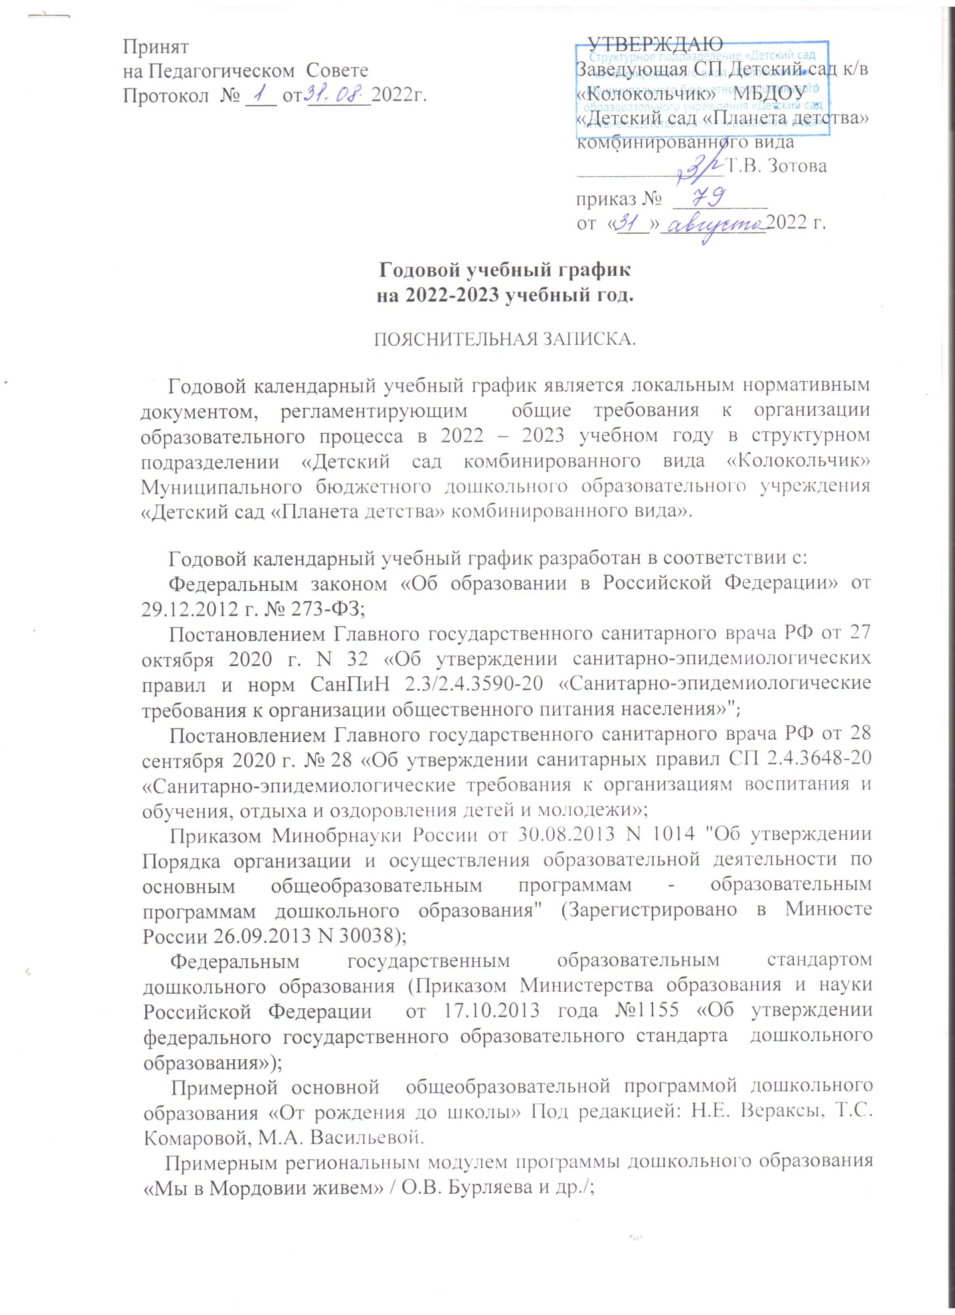

Уставом МБДОУ «Детский сад «Планета детства» комбинированного вида».
Годовой учебный календарный план включает в себя следующие сведения:
- режим работы ДОУ;
- продолжительность учебного года;
- количество недель в учебном году;
- сроки проведения каникул, их начало и окончание;
- массовые мероприятия, отражающие направления работы ДОУ;
- перечень проводимых праздников для воспитанников;
- сроки проведения мониторинга достижения детьми планируемых результатов освоения основной общеобразовательной программы дошкольного образования;
- праздничные дни;
- работа ДОУ в летний период;
Режим работы ДОУ – 12 часов (с 7.00 – 19 .00), рабочая неделя состоит из 5 дней, суббота и воскресение – выходные дни. Согласно ст.112 Трудового кодекса Российской федерации, а также Постановления Правительства РФ от 28.05.2013 г.№ 444 «О переносе выходных дней».
Праздники для воспитанников в течение учебного года планируются в соответствии с Годовым планом работы на учебный год. Организация каникулярного отдыха в детском саду, середина учебного года, летний период имеет свою специфику и определяется задачами воспитания в детском саду.
Воспитательно - образовательная работа в летний оздоровительный период планируется в соответствии планом работы на летний период, тематическим планированием дней и недель, а также с учетом климатических условий. Годовой календарный учебный график отражает планирование массовых мероприятий для воспитанников, проводимых летом.
Годовой учебный график обсуждается и принимается Педагогическим Советом и утверждается приказом заведующей структурного подразделения образовательного учреждения и доводится до всех участников образовательного процесса.
Структурное подразделение «Детский сад комбинированного вида «Колокольчик» муниципального бюджетного дошкольного образовательного учреждения «Детский сад «Планета детства» комбинированного вида» Чамзинского муниципального района Республики Мордовия в установленном законодательством Российской Федерации порядке несет ответственность за реализацию не в полном объеме образовательных программ в соответствии с годовым календарным учебным графиком.
ОРГАНИЗАЦИЯ ОБРАЗОВАТЕЛЬНОГО ПРОЦЕССА
1. Режим работы учреждения
Продолжительность учебной недели |  |  | 5 дней (с понедельника по пятницу)
Время работы возрастных групп |  |  | 12 часов в день (с 7.00 – 19.00)
Нерабочие дни |  |  | Суббота, воскресенье, праздничные дни
2. Продолжительность учебного года
Учебный год | с 01.09.2022 г. – 31.05.2023 |  |  |  |  | 36 недель
1-е полугодие | с 01.09.2022 г.- 31.12.2022 г. |  |  |  |  | 17 недель
2-е полугодие | с 10.01.2023 г. – 31.05.2023 г. |  |  |  |  | 19 недель
3. Мероприятия, проводимые в рамках образовательного процесса
3.1. Мониторинг достижения детьми планируемых результатов освоения общеобразовательной программы дошкольного образования.
Наименование |  | сроки |  |  |  |  | Количество дней
Первичный мониторинг |  | 05.09.2022 г.- 09.09.2022.г. |  |  |  |  | 5 дней
Итоговый мониторинг |  | 17.04.2023 г.- 21.04.2023 г. |  |  |  |  | 5 дней
3.2. Праздники для воспитанников
Наименование |  |  |  | Сроки / даты
День знаний |  |  |  | 01.09.2022 г.
Праздник осени (по возрастным группам) |  |  |  | с 18.10.2022 г. – 28.10.2022.
День матери (подготовительные к школе группы) |  |  |  | 23.11.2022 г. -25.11.2022 г.
Новогодние утренники (по возрастным группам) |  |  |  | с 23.12.2022 г. – 29.12.2022 г.
День Защитника Отечества |  |  |  | 22.02.2023 г.
Праздник для любимых мам |  |  |  | 01.03.2023 г. – 06.03.2023 г.
Пробуждение природы, праздник весны |  |  |  | 24.04.2023 г.-28.04.2023 г.
День Победы, праздничный концерт педагогического коллектива и детей старших, подготовительных к школе групп. |  |  |  | 05.05.2023 г.
До свидания, Детский сад! |  |  |  | 26.05.2023 г.-29.05.2023 г.
День защиты детей. |  |  |  | 01.06.2023 г.
День России. |  |  |  | 09.06.2023 г.
4. Каникулярное время, праздничные (нерабочие) дни.
4.1. Каникулы
 | Сроки/даты |  |  |  | Количество каникулярных недель/праздничных дней
Зимние каникулы | 31.12.2022 г. – 08.01.2023 г. |  |  |  | 9 дней.
Летние каникулы | 01.06.2023 г.- 31.08.2023 г. |  |  |  | 13 недель
4.2. Праздничные дни.
День народного единства |  |  | 04.11.2022 г.
День Защитника Отечества |  |  | 23.02.2023 г.
Международный женский день |  |  | 08.03.2023 г.
День труда |  |  | 01.05.2023г.- 04.05.2023 г.
День России |  |  | 12.06.2023 г.

